Home.jsp

①二级分类

|  |  |
| --- | --- |
| Id | Name |
| 2 | 电子书刊 |
| 74 | 家用电器 |
| 161 | 电脑、办公 |
| 249 | 个护化妆 |
| 291 | 钟表 |
| 296 | 母婴 |
| 378 | 食品饮料、保健食品 |
| 438 | 汽车用品 |
| 495 | 玩具乐器 |
| 558 | 手机 |
| 580 | 数码 |
| 633 | 家居家装 |
| 699 | 厨具 |
| 749 | 服饰内衣 |
| 865 | 鞋靴 |
| 903 | 礼品箱包 |

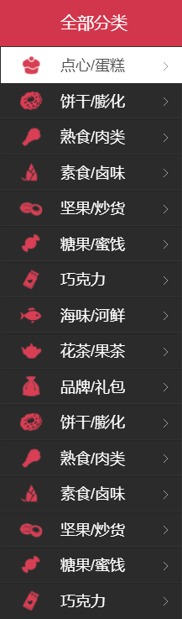

②广告列表

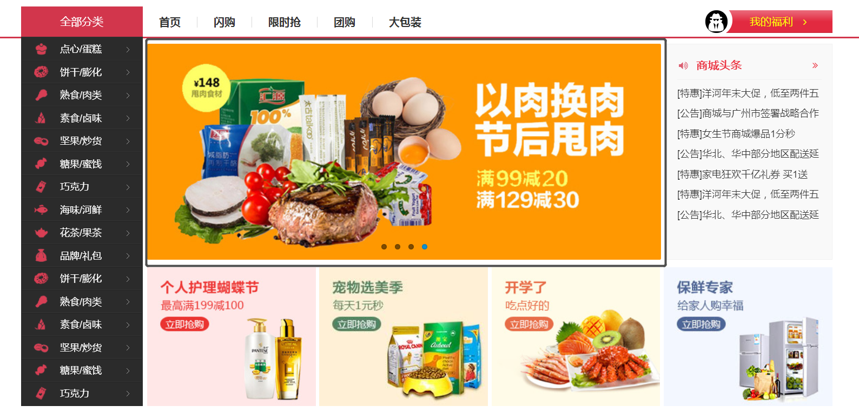

③下栏广告

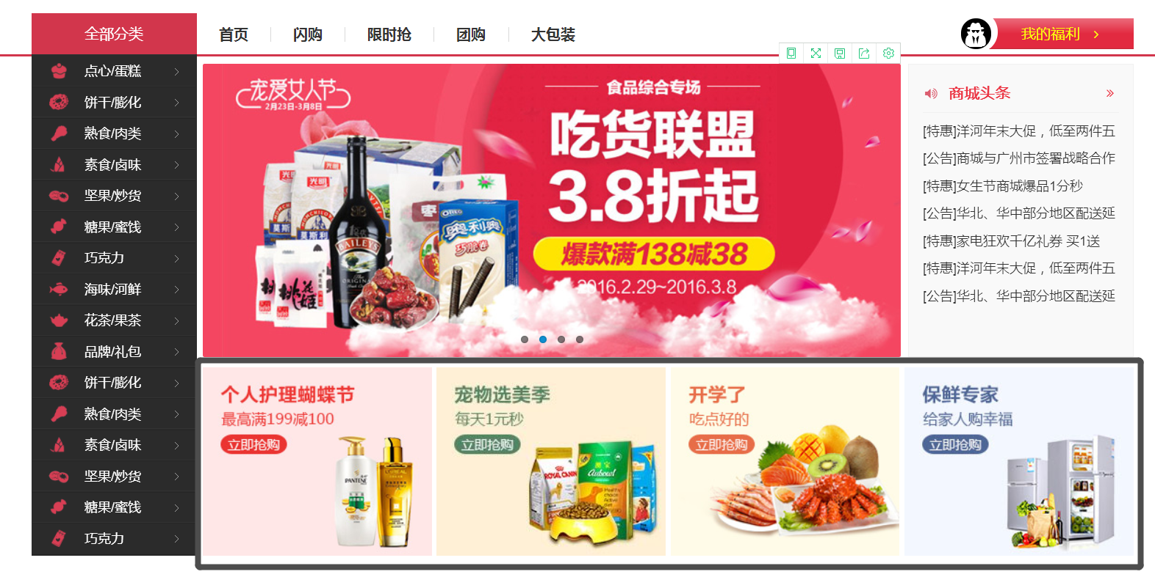

④信息栏

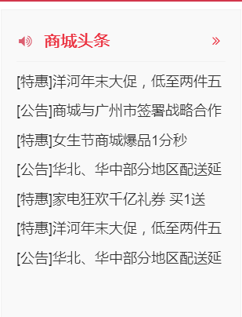

⑤秒杀窗口

